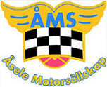 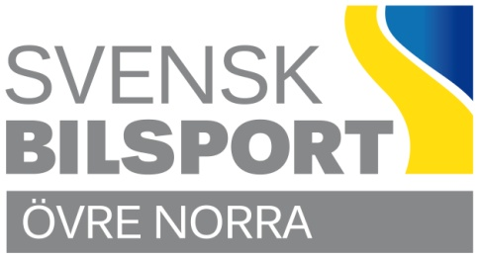 RACINGSPECIAL
BACKE
Torsdag 18 maj 2023
Tävlingen anordnas i full överensstämmelse med Svenska Bilsportförbundets nationella bestämmelser, ÖNBF:s bestämmelser samt denna tävlingsinbjudan och tillkommande PM. Tävlingen är miljöcertifierad. Tävlingen ingår i Förbundsmästerskap i Racingspecial för Övre Norra Bilsportförbundet.

Arrangör: Åsele Motorsällskap, Storgatan 31, 919 31 Åsele
Datum: Torsdag 18 maj 2023
Domarordförande: Roger Andersson 070-586 61 32
Domare: Mats Nordlander 070-632 82 39
Tävlingsledare: Yvonné Nordlander 070-395 66 93
Teknisk kontrollant: Ingemar Jonsson 070-269 33 27
Teknisk chef: Hans-Greger Jonsson 070-681 84 56
Tävlingssekreterare: Carina Eriksson 070-236 22 16
Miljöchef: Kent Salomonsson 070-175 29 10
Säkerhetschef: Hans-Erik Lindberg 076-113 88 28
Tidtagningschef Hans Aldenlöv 070-611 15 67
Tävlingsform: Racingspecial Förbundsmästerskap, Övre Norra Bilsportförbundet
Backe med en sträckning på 1570 meter.
3st. tidskörningar genomförs varav den med snabbaste tiden blir klassegrare. Särskiljning enl. ÖNBF:s FM-reglemente RAS 2023.
Tävlingsplats: Väg till Vindkraftverk, kör mot centrum, vid korsningen vid OKQ8 tar man vägen mot Blåviken och Torvsele, efter ca 9 km når du tävlingsplatsen.
Tidsplan: Anmälan: 08.00-09.00 Besiktning: 08.00-10.00 Förarsammanträde 10.30 Första start 11.00
Resultatlistan: Anslås fortlöpande.
Prisutdelning: Efter protesttidens utgång. Övre depå.
Bilklasser: Enligt ÖNBF:s Racingspecial reglementet 2023. Kartläsare frivillig i rallyklasser.
Deltagare: Förare giltig Ra-, Rc-, Ry-, Fr-licens, lägst till bilens klass samt juniorer. Gallring sker enligt ÖNBF:s FM-reglemente RAS 2023. Vid färre än 15 kan tävlingen komma att ställas in efter samråd med tävlingsledning/domarordförande och ÖNBF:S medgivande. Folkraceklass i mån av plats. OBS! max 2 förare/bil.
Depå: Miljökrav enligt Hållbarhet G6. Vi tar inte hand om de tävlandes/teams avfall. Tävlingsledningen och arrangören har befogenhet att efter en tillsägelse, rätt att ta ut miljöavgift på á 500 kr för de förare/bilar som inte rättar sig efter dessa regler. Tänk på att servicefordon (dragbilar och bussar) inte är försäkrade i depån och även dessa kan ha läckage.
Reklam: Ingen reklam kommer att anbringas på bilarna.
Tävlingsavgift: 500 kr. Klass FR seniorer (herr/dam) 300 kr. Junior/Ungdom 200 kr.
Anmälan: Senast söndag 14 maj via aselems@hotmail.com.
Tävlingsavgift kan betalas med Swish.nr 1231213370 (Åsele MS) eller via bankgiro 5803-7193 Handelsbanken. Märk med namn på förare/startnummer. Sker betalning via bankgiro ta med utskrift på inbetalning.
Ingen startbekräftelse kommer att skickas ut, startlista läggs ut på Åsele MS hemsida. Vid delning av bil uppge detta i anmälan.
Priser: Hederspriser.
Återbud & Carina Eriksson 070-236 22 16 Upplysningar
Ansvar: Den som deltager i tävling gör detta under eget ansvar och på egen risk. FIA, Svenska Bilsportförbundet (SBF), Specialdistriktsförbund (SDF) (ÖNBF), arrangör (ÅMS), eller funktionär kan således inte utan vållande göras ansvarig för person eller sakskador som under tävling drabbar deltagaren

Tävlingsdeltagaren har genom sin anmälan att delta i tävlingen samtyckt till att vederbörandes personuppgifter registreras i tävlingsarrangörens dataregister samt att arrangören, inom ramen för sin verksamhet och oavsett mediaform, offentliggör namnuppgifterna.
VÄLKOMMEN TILL TÄVLINGEN
Åsele MS
aselems.com

Åsele MS accepterar inte diskriminering eller kränkande särbehandling, oavsett kön, nationalitet, funktionshinder. Alla är lika värda, vi respekterar varandras olikheter.
Försäljning korv, hamburgare, dricka samt kaffe.

